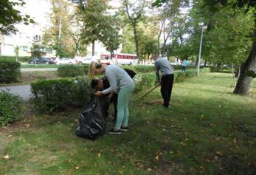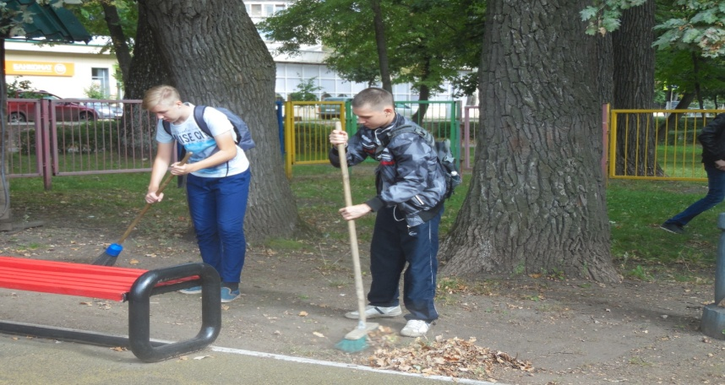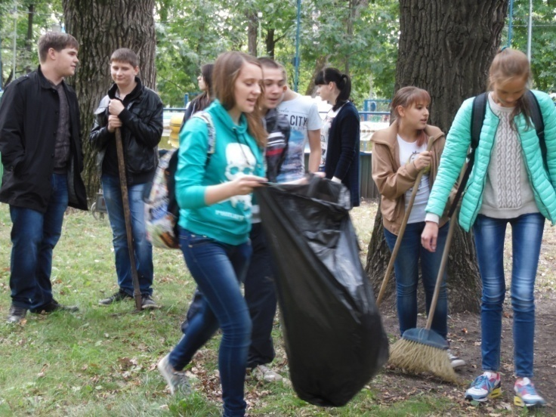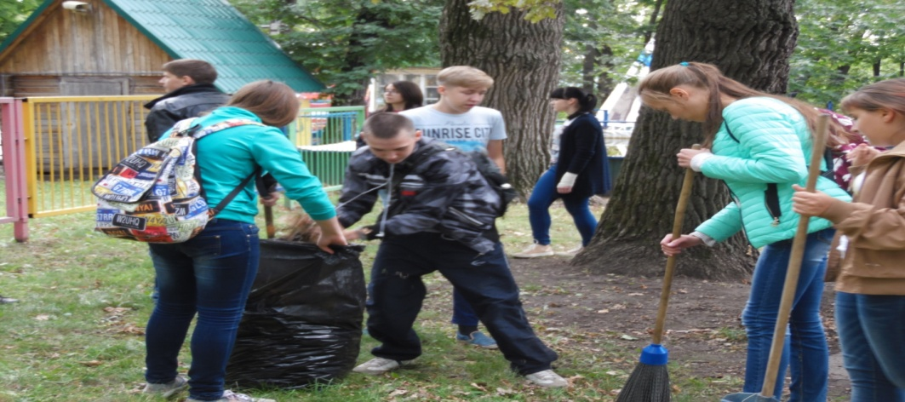

Учащиеся 9А класса МБОУ СШ № 9 им.Водопьянова г.Липецка наводят чистоту и порядок на детской площадке «Сказка» ООПТ «Верхний парк» в рамках городской воспитательной акции «Город начинается с тебя!». Направление «Чистый город мой город».

!